Titulo: Propuesta de un ingrediente farmacéutico activo herbario (IFAH) gastrorresistente a partir de Portulaca oleracea L.

Autores: Msc. Miguel Angel Alba de Armas, Lic. Eliney Flores Acosta, Dra. María Isabel de Armas Rodríguez.

RESUMEN
En el presente trabajo se utilizó el sólido pulverulento (SP) de Portulaca oleracea L. en el intervalo de tamaño de partícula comprendido entre 0,1-0,5 mm. Se evaluó la calidad (características organolépticas y humedad residual), la higroscopicidad y las características químico - físicas y tecnológicas de dicho SP. Se determinó que el mismo presenta color verde claro, olor característico, forma irregular de las partículas y un 8 % de humedad residual, resultó además ser muy higroscópico y presentó deficientes propiedades reológicas. Se decidió elaborar granulados para resolver esta última deficiencia tecnológica utilizando para ello aglutinantes gastrorresistentes (dispersión acuosa de Eudragit L 30D-55 y Acetoftalato de celulosa al 10 % en etanol-acetona 3:1) con vistas a garantizar además la posible acción hipocolesterolémica atribuida a esta droga vegetal. Se elaboraron seis variantes de granulados porque se empleó el SP a tres concentraciones diferentes (30, 40, y 50 %). Al caracterizar químico – física y tecnológicamente los granulados elaborados pudimos concluir que todos poseen propiedades adecuadas para ser incluidos en formas sólidas de dosificación. No obstante se consideran más adecuadas las variantes de granulados donde se utiliza el Eudragit como aglutinante por presentar un Dpp más cercano a 0,315 mm, una distribución normal de tamaño de partícula, mejores propiedades reológicas, menor riesgo de toxicidad y ser más económicas por el no empleo de solventes orgánicos. Finalmente un gramo del granulado, donde se utiliza el SP al 50% y el Eudragit como aglutinante, se sometió a agitación a 100 r.p.m, durante una hora, en 100 mL de fluido gástrico simulado y fluido intestinal simulado independientemente, obteniendo en el primer caso una dispersión con sobrenadante transparente y en el segundo una dispersión con sobrenadante amarillo – carmelitosa, lo que nos permite pensar desde el punto de vista cualitativo que nuestro granulado resiste la acción de los jugos gástricos.

ABSTRACT
The solid powder (SP) of Portulaca oleracea L. was used in the range of particle size of 0.1-0.5 mm in this paper. Physical and technological of the SP - the quality (organoleptic characteristics and residual moisture), hygroscopicity and chemical characteristics were evaluated. It was determined that it presents light green, characteristic odor, irregular particle shape and 8% residual moisture, it was also very hygroscopic and showed poor rheological properties. It was decided to prepare granules to solve this latest technological deficiency using this binder Gastro (aqueous dispersion of Eudragit L 30D-55 and cellulose acetate phthalate 10% in ethanol-acetone 3:1) in order to further ensure the possible hypocholesterolemic action attributed this plant drug. Six variants were produced granules because the SP at three different concentrations (30, 40, and 50%). By characterizing chemical - physical and technologically processed granules could conclude that all possess suitable for inclusion in solid dosage forms properties. However variants granulates where Eudragit as a binder is used for presenting a nearest 0.315 mm Dpp, a normal distribution of particle size, better rheological properties, reduced risk of toxicity and be cheaper and considered more suitable non use of organic solvents. Finally one gram of granulate, where the SP 50% and Eudragit as a binder is used, stirred at 100 r.p.m for one hour in 100 mL of simulated gastric fluid and simulated intestinal fluid matter, obtaining in the first case a dispersion with clear supernatant and in the second a dispersion with yellow supernatant - brownish, allowing us to think from the qualitative point of view that our grain resists the action of gastric juices.


ÍNDICE
INTRODUCCIÓN I
CAPÍTULO I. REVISIÓN BIBLIOGRÁFICA. 1
1.1. Aspectos generales de los medicamentos herbarios. 1
1.2. Generalidades de Portulaca oleracea L. 3
1.2.1. Origen en América. 3
1.2.2. Datos botánicos ecológicos. 3
1.2.3. Descripción botánica. 3
1.2.4. Usos de la verdolaga. 4
1.2.5. Composición química. 4
1.3. Características y efectos de los fitoesteroles. 5
1.4. Preformulación de ingredientes farmacéuticos activos herbarios (IFAHs). 8
1.5. Propiedades críticas de sólidos pulverulentos herbarios y alternativas de solución. 10
1.6. Granulación. 12
1.7. Aglutinantes. 13
1.7.1. Generalidades de los Eudragit. 14
1.7.2. Generalidades del acetoftalato de celulosa. 15
CAPÍTULO II. MATERIALES Y MÉTODOS. 17
2.1. Reactivos, disolventes, equipos e instrumentos de medición. 17
2.1.1. Reactivos, disolventes y excipientes de uso farmacéutico. 17
2.1.2. Equipos e instrumentos de medición. 17
2.2. Obtención del sólido pulverulento de Portulaca oleracea L. 18
2.3. Evaluación de la calidad de la droga seca en forma de sólido pulverulento. 18
2.3.1. Descripción organoléptica. 18
2.3.2. Determinación del contenido de humedad residual. 18
2.4. Evaluación de la higroscopicidad del sólido pulverulento. 18
2.5. Caracterización químico – física y tecnológica del sólido pulverulento de Portulaca oleracea L. 19
2.5.1. Análisis de la distribución del tamaño de partículas. 19
2.5.2. Densidad aparente (da). 19
2.5.3. Densidad aparente por asentamiento (daa). 20
2.5.4. Densidad real (dr). 20
2.5.5. Porosidad. 20
2.5.6. Índices de compresibilidad (de Carr y de Hausner) 20
2.5.7. Ángulo de reposo. 21
2.5.8. Velocidad de flujo. 21
2.6. Desarrollo y evaluación tecnológica de los granulados. 22
2.6.1. Técnica general de elaboración de los granulados. 22
2.6.2. Caracterización químico – física y tecnológica de los granulados. 22
2.7. Comportamiento de la variante 3 (50% de SP y Eudragit L 30D-55 como aglutinante) de granulado en fluido gástrico simulado y fluido intestinal simulado. 23
CAPÍTULO III. RESULTADOS Y DISCUSIÓN. 24
3.1. Obtención del SP de Portulaca oleracea L. 24
3.2. Evaluación de la calidad de la droga seca en forma de sólido pulverulento. 25
3.2.1. Descripción organoléptica. 25
3.2.2. Determinación del contenido de humedad residual. 25
3.3. Evaluación de la higroscopicidad del sólido pulverulento. 25
3.4. Caracterización químico – física y tecnológica del sólido pulverulento de Portulaca oleracea L. 26
3.4.1. Análisis de la distribución del tamaño de partículas. 26
3.4.2. Densidad aparente. 27
3.4.3. Densidad aparente por asentamiento. 27
3.4.4. Densidad real. 27
3.4.5. Porosidad. 28
3.4.6. Índices de compresibilidad de Carr y Hausner. 28
3.4.7. Ángulo de reposo y velocidad de flujo. 28
3.5. Desarrollo y elaboración de los granulados. 29
3.5.1. Caracterización químico – física y tecnológica de los granulados elaborados. 29
3.5.2. Densidad aparente. 34
3.5.3. Densidad aparente por asentamiento. 34
3.5.4. Densidad real. 35
3.5.5. Porosidad. 35
3.5.6. Índices de compresibilidad de Carr y Hausner. 36
3.5.7. Ángulo de reposo. 36
3.5.8. Velocidad de flujo. 37
3.5.9. Humedad residual. 37
3.6. Comportamiento de la variante 3 (50% de SP y Eudragit L 30D-55 como aglutinante) de granulado en fluido gástrico simulado y fluido intestinal simulado. 38
CONCLUSIONES. 40
RECOMENDACIONES. 41
BIBLIOGRAFÍA. 42



INTRODUCCIÓN
El empleo de plantas con fines medicinales data de muchos siglos. Sus efectos se han experimentado y confirmado por multitud de generaciones y son parte importante de la cultura universal .
Estas han demostrado ser un importante instrumento como recurso local validado y como medicamento herbario . Su utilización abarca países desarrollados y en vías de desarrollo, en estos últimos vive el 75 % de la población mundial y en ellos se consume menos del 15 % del total de medicamentos comercializados. La mayor parte de la población no tiene acceso a los medicamentos convencionales y las plantas medicinales son el único recurso terapéutico disponible para las capas más pobres de la población. La tendencia actual en los países desarrollados hacia lo natural se expresa en el consumo de medicamentos. De hecho el 80 % de la población mundial depende de los medicamentos basados en plantas o animales .
La comercialización de productos de plantas medicinales se ha incrementado, un ejemplo es que en el caso de los Ingredientes Farmacéuticos Activos Herbarios (IFAHs) pasó de 121 nuevas moléculas en 1995, a 166 en el 2006 .
El auge alcanzado en el empleo de las plantas medicinales en los últimos tiempos puede estar asociado a que la fitoterapia utiliza la terapia multifármaco y multidiana mediante el empleo de monoextractos o combinaciones de estos. Esta alternativa se basa en experiencias terapéuticas y en la consideración de que un proceso patofisiológico complejo puede modificarse, más efectivamente y con menores o ningún efecto secundario, mediante la combinación de varios compuestos (a bajas dosis) o los correspondientes extractos, que por un compuesto único a elevadas dosis. La práctica tradicional de la fitoterapia constituye la base de la tendencia de la medicina actual, que se caracteriza por una transición gradual de la terapia monofármaco, propia de la medicina clásica, al nuevo concepto de terapia multifármaco y multidiana .
A pesar de que la opinión dominante ha sido restringir el uso de la fitoterapia al tratamiento de enfermedades moderadas y moderadamente severas o a su prevención, recientes estudios clínicos han mostrado que algunos fitopreparados poseen equivalencia terapéutica con fármacos sintéticos y pueden ser aplicados en el tratamiento de varias enfermedades severas. Es por ello que la fitoterapia, en la actualidad, constituye una buena opción en la búsqueda de nuevos candidatos a ser empleados en la medicina contemporánea .
Una de las plantas medicinales ampliamente distribuidas en Cuba es la verdolaga (Portulaca oleracea L.) que se ha utilizado como verdura y también con fines medicinales. Tradicionalmente ha sido utilizada por sus propiedades diuréticas, antihelmínticas, antiescorbúticas, antiinflamatorias y catárticas. Se plantea que puede reducir la ateroesclerosis después de una hipercolesterolemia prolongada, ya que reduce la absorción intestinal del colesterol, por contener esteroles .
Los fitoesteroles tienen un efecto hipocolesterolémico significativo, reducen selectivamente el colesterol LDL, y se han venido empleando en el tratamiento de la hipercolesterolemia desde principios de los años 1950. El efecto más estudiado de los esteroles vegetales es su inhibición de la absorción intestinal de colesterol, tanto procedente de la dieta (unos 300 mg/día) como colesterol endógeno recirculante procedente de la bilis (unos 1000 mg/día), que puede ser parcialmente reabsorbido en el intestino siendo, de hecho, la principal forma de recaptación. Los esteroles vegetales, al ser más hidrofóbicos que el colesterol, pueden desplazarlo de las micelas de absorción y de esta manera se produce una disminución, por competición, de la incorporación del colesterol en las micelas, y, en consecuencia, disminuye su absorción intestinal. A dosis máximas de esteroles vegetales la absorción de colesterol disminuye de un 30% a 50% .
Lo anterior ha motivado que se hayan realizado diferentes estudios analíticos encaminados a determinar la composición química de la Portulaca oleracea L.
Se ha determinado que en la verdolaga, los niveles de proteínas se encuentran alrededor del 3 %, los carbohidratos cerca del 1 %, aproximadamente 2 % de fibra y una baja cantidad de lípidos, en el orden de 0,4 % .
En cuanto a otros componentes útiles, se ha recogido en la literatura la presencia de calcio, fósforo, hierro y vitaminas como tiamina, riboflavina, niacina, ácido ascórbico y vitamina A. También se ha informado la presencia de aminoácidos esenciales como leucina, isoleucina, lisina, valina, metionina, cisteína, tirosina, triptófano y fenilalanina .
Varios autores han descrito la presencia de alcaloides flavonoides, ácidos grasos (palmítico, esteárico, ω-9 oleico) y esteroles, tales como β-sitosterol, estigmasterol y campesterol, así como coumarinas, alcoholes, dioles, glicósidos cardiotónicos, antraquinonas, y triterpenos . Como resultado de la cuantificación de los fitoesteroles en el SP de Portulaca oleracea L., se reporta para el estigmasterol un contenido de 0,243 % y para el β-sitosterol de 0,815 % (base seca) . Para elaborar medicamentos a partir del SP de la verdolaga, es necesario caracterizar químico-física y tecnológicamente a dichos SP con vistas al desarrollo de una forma farmacéutica sólida, segura, estable, eficaz y biodisponible.
En trabajos precedentes se caracterizó el SP de verdolaga con el tamaño de partícula que se obtenía al molinarlo (inferior a 3 mm), tamaño este superior al que normalmente se usan los ingredientes farmacéuticos activos en formas farmacéuticas (inferior a 1 mm de forma general e inferior a 0,5 mm en formas farmacéuticas sólidas en particular), los resultados de las propiedades evaluadas en dicho trabajo fueron deficientes, por lo que los autores decidieron elaborar granulados a partir del SP para mejorar sus propiedades reológicas, obteniendo los mejores resultados en este sentido con los granulados que se prepararon utilizando una solución acuosa de gelatina como aglutinante, sin embargo con dichos granulados no se puede garantizar la acción hipocolesterolémica atribuida a la verdolaga, pues no son gastrorresistentes.

El problema científico identificado es el siguiente:
A pesar de que se conoce que la Portulaca oleracea L. posee en su composición esteroles para los cuales se reportan acción hipocolesterolémica, no se han desarrollado en nuestro país IFAHs a partir de esta planta medicinal que garanticen dicha acción.
Partiendo de la hipótesis de que, si se realiza la evaluación químico - física y tecnológica necesaria, es posible proponer un IFAH adecuado a partir de Portulaca oleracea L. con posible acción hipocolesterolémica.

Objetivo General:
Proponer un ingrediente farmacéutico activo herbario (IFAH) a partir de Portulaca oleracea L. con posible acción hipocolesterolémica.

Objetivos específicos:
- Evaluar la calidad de la droga seca (Portulaca oleracea L.) en forma de SP con un tamaño de partícula comprendido en el intervalo de 0,1 a 0,5 mm.
- Evaluar químico - física y tecnológicamente el SP de Portulaca oleracea L. con un tamaño de partícula en el intervalo indicado y valorar alternativas de solución a los problemas encontrados.
- Formular granulados gastrorresistentes a partir del SP de Portulaca oleracea L., con vistas a garantizar la posible acción hipocolesterolémica.
- Caracterizar químico – física y tecnológicamente los granulados obtenidos.
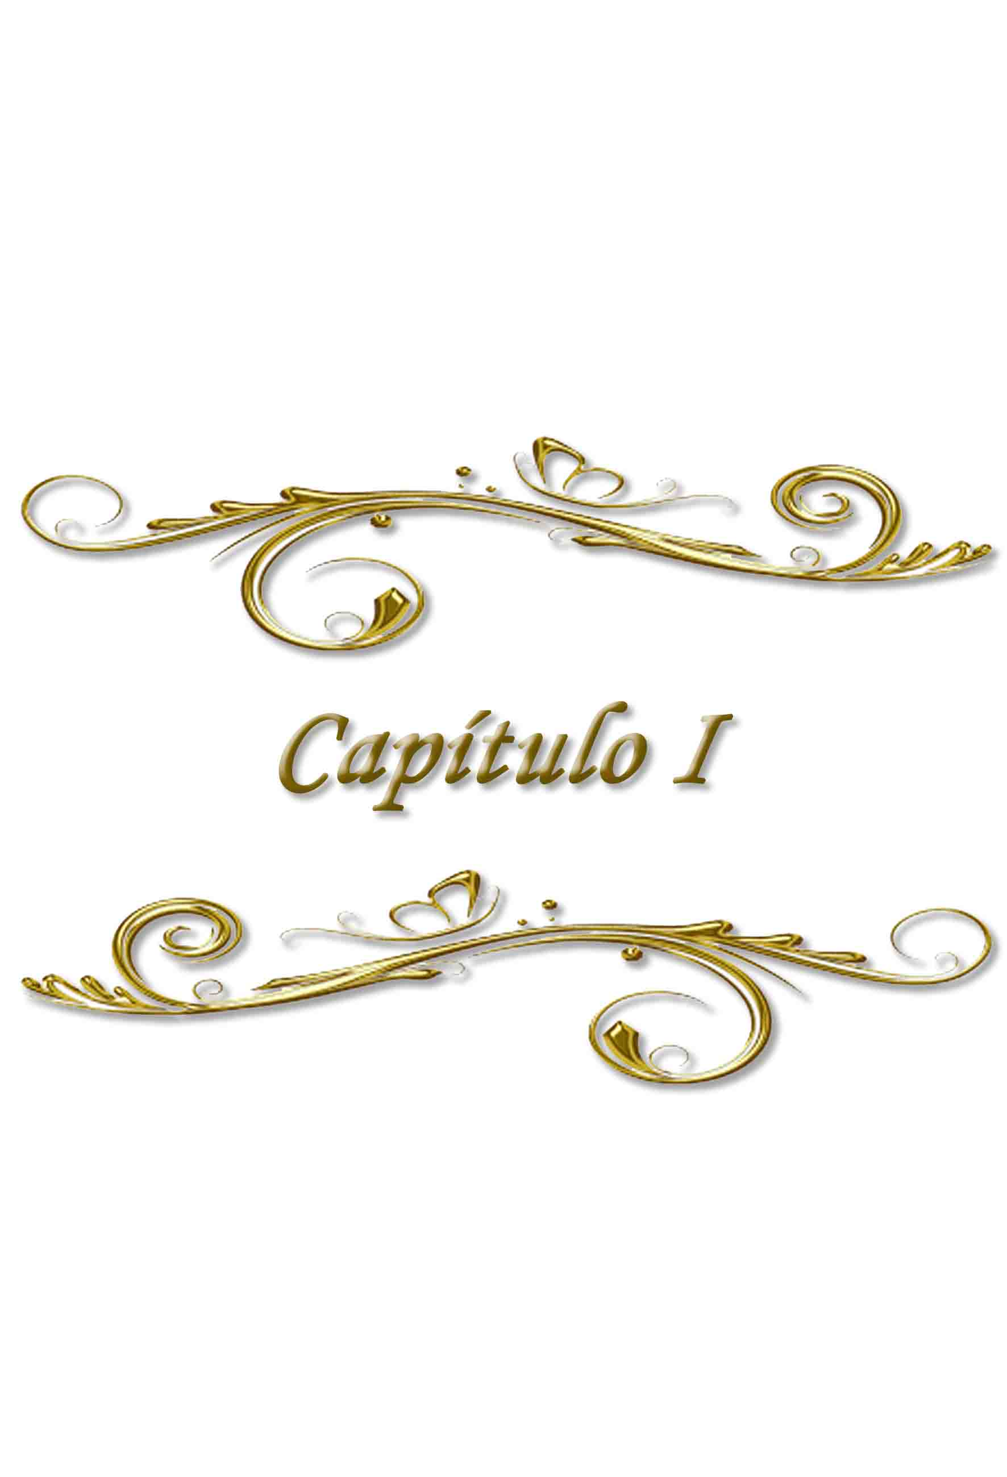

CAPÍTULO I. REVISIÓN BIBLIOGRÁFICA.

Aspectos generales de los medicamentos herbarios.
El primer texto escrito sobre plantas medicinales data del año 3000 antes de Cristo. Sus autores, los sumerios, grabaron en tablillas de arcilla todos los conocimientos recopilados hasta aquella época sobre las propiedades curativas de las plantas. Así es como comienza la historia oficial de la fitoterapia, aunque en realidad las plantas han venido siendo utilizadas por el hombre desde los tiempos más remotos, tanto para alimentarse como para curarse .
Todas las culturas tienen una larga historia en la medicina tradicional que incluye el uso de las plantas. A mediados del siglo XIX, debido al desarrollo alcanzado por la síntesis de productos orgánicos, estas comienzan a ser relegadas a un segundo plano .
Actualmente, el 60 % de los medicamentos disponibles en el mercado proceden del mundo vegetal. Entre el año 2000 y el 2005 se comercializaron 23 nuevos medicamentos de fuentes naturales para el tratamiento del cáncer, enfermedades inflamatorias, cardiovasculares, neurológicas, metabólicas, trastornos genéticos, procesos infecciosos e inmunológicos .
Los IFAs obtenidos a partir de plantas medicinales pueden ser: la planta o partes de estas pulverizadas; sus extractos, y sus metabolitos activos aislados. Estos forman parte de los denominados medicamentos herbarios, excepto los metabolitos activos aislados . A efectos del presente trabajo se le denomina (IFAH) a los ingredientes farmacéuticos activos herbarios.
En comparación con los medicamentos sintéticos, los herbarios presentan marcadas diferencias: las sustancias activas frecuentemente no son conocidas. Se ha destacado la complejidad química de los productos herbarios, con múltiples componentes químicos, que a menudo incluyen muchas clases de compuestos en un mismo producto. El efecto farmacológico puede lograrse a partir de un solo componente o de la combinación de varios de ellos. Así, incluso para los productos herbarios más populares, poco se conoce acerca de sus perfiles farmacológico y toxicológico. Todo ello conlleva a la existencia de grandes dificultades en la identificación de componentes individuales, que puedan usarse para la evaluación de las propiedades de liberación de estos productos .
Las reglamentaciones de los productos naturales están en su infancia y existen solo cuatro monografías herbarias publicadas en la USP (2005) que especifican los parámetros de disolución .
Las plantas medicinales a menudo son procesadas sin una evaluación científica rigurosa y se comercializan en algunos casos, sin exigencias regulatorias en cuanto a estudios de seguridad y toxicología .
El proceso legal de regulación y legislación de los medicamentos herbarios cambia de un país a otro. En Europa las consideraciones para la aprobación son las mismas que se establecen en los Estados Unidos para nuevos medicamentos y se han desarrollado lineamientos que se basan en los principios establecidos por la OMS en cuanto a medicamentos herbarios . En Estados Unidos desde 1994 los medicamentos herbarios se regularon como suplementos dietéticos y no se evaluaban por la FDA. No es hasta agosto del 2000 que la FDA aprobó sus primeros lineamientos para los medicamentos botánicos. La regulación de estos medicamentos en Alemania data del 1978. En este país el 70 % de los médicos prescribe medicamentos herbarios registrados. Sin embargo, en la India, con una tradición de miles de años en el uso de las plantas como medicamentos herbarios, no existe un control significativo sobre su calidad .
A pesar de las diferencias en cuanto a las regulaciones sobre estos medicamentos en los diferentes países, existen especificaciones de uso general para las sustancias herbarias, preparaciones herbarias y medicamentos herbarios. Cuando no se disponen de las monografías en la Farmacopea se requiere desarrollar y validar procedimientos analíticos para evaluar su calidad. La mejor estrategia es seguir estrictamente las especificaciones de calidad referidas en las farmacopeas internacionales .
En el caso de las sustancias herbarias, las monografías incluyen la descripción botánica; caracterización macro y microscópica; características fitoquímicas de los constituyentes con actividad terapéutica conocida o de sustancias marcadoras; análisis de impurezas; ensayos de identificación y cuantificación de las sustancias activas o marcadores, mediante CLAE-UV (detector multiespectral), CG–EM y la evaluación de las condiciones de cultivo, colecta y secado . En Cuba, el CECMED (2007) estableció especificaciones de calidad, del material vegetal y el producto terminado, similares a las establecidas por la OMS (2002).
  - Generalidades de Portulaca oleracea L.
Pertenece a la especie Portulaca oleracea L. ssp silvestris (DC) Thell. Su nombre vulgar es Verdolaga .
    - Origen en América.
La Verdolaga fue traída a Norteamérica desde Europa, sin embargo, algunos datos arqueológicos indican su presencia en épocas anteriores. En Illinois fueron encontradas semillas que se identificaron como Portulaca oleracea L. También en Salts Cave, mediante determinación de carbono radioactivo fue posible encontrarla durante el primer milenio antes de Cristo. Se registra, además, la presencia de estas plantas en el sur de Luisiana alrededor de 500 años AD .
    - Datos botánicos ecológicos.
Pertenece a la familia Portulaceae y su distribución es de tipo subcosmopolita. Es una yerba silvestre, común en terrenos llanos y cultivados, caminos y calles, existe en todas las regiones templadas y tropicales. Se considera, además, que el número de cromosomas puede ser 18, 36 o 54, debido a la presencia de poliploidismo, a lo cual se le atribuye la diversidad de la Portulaca oleracea L. Según las características edáficas, se considera a la Verdolaga como una planta nitrófila y la época de floración que comprende los meses de junio a octubre .
    - Descripción botánica.
La Verdolaga es una yerba anual, lampiña, con ramas postradas o ascendentes. Hojas alternas, planas y aovadas de 7 a 30 mm de largo y de 3 a 13 mm de ancho, redondeadas en el ápice, muy carnosas, gruesas y quebradizas, de color verde ceniciento por el envés. Tallo carnoso, grueso y jugoso, redondeado y muy quebradizo. Flores amontonadas o solitarias, terminales, sésiles. Dos sépalos aquillados, aguditos, unidos a la base y parcialmente adheridos al ovario. Corola amarilla, de cuatro a seis pétalos (mayormente cinco) insertos en el cáliz, más largos que los sépalos, muy delicados, que se marchitan pronto. De siete a doce estambres insertos en la base de los pétalos. Ovarios multiovulados: de cuatro a seis estilos. Cápsula membranosa de cuatro a siete milímetros de largo, circunsésil, cerca del medio. El fruto es capsular, tiene un sabor ácido, es comestible, las semillas son negras de 0,7 a 0,8 mm de diámetro, finalmente tuberculadas .
    - Usos de la verdolaga.
Por sus propiedades medicinales ha sido utilizada durante miles de años por los antiguos griegos, persas, indios, en partes de África y en muchos otros países alrededor del mundo. Es una planta conocida desde los tiempos de Hipócrates y fue usada por Teofrastus y Dioscórides por sus propiedades diuréticas, antihelmínticas, antiescorbúticas y catárticas . Puede reducir la ateroesclerosis debido a la presencia de fitoesteroles que son capaces de inhibir la absorción intestinal del colesterol .
Los principales usos tradicionales que se le atribuyen a esta planta son en el tratamiento de quemaduras y traumas, dolores de cabeza, trastornos intestinales, trastornos de hígado, catártico, diurético, tónico cardíaco, antiartrítico, antitusígeno, antihelmíntico, antiescorbútico y antiinflamatorio .
    - Composición química.
Por el alto valor dietético y nutritivo de la verdolaga se han realizado diferentes estudios encaminados a determinar su composición química. En la tabla 1 se muestra la composición nutritiva de la planta . Los niveles de proteínas son de 3,49 ± 0,33 %; los carbohidratos disponibles de 1,25 ± 0,14 %, el contenido de fibra es 1,80 ± 0,21 % y los lípidos de 0,39 ± 0,05 % .
Tabla 1: Verdolaga: composición nutritiva por cada 100 g.
Calcio | 79 mg | Niacina | 0,5 mg
Fósforo | 32 mg | Tiamina | 0,02 mg
Hierro | 3,6 mg | Riboflavina | 0,10 mg
Vitamina- C | 23 mg | Vitamina A | 260 ER

Las sustancias minerales y los elementos trazadores se encuentran en abundancia en la verdolaga , debido a lo cual se obtiene, dentro de los índices numéricos de control, un elevado contenido de cenizas, alrededor de 2,64 ± 0,32 % .
La verdolaga contiene en sus hojas varios aminoácidos importantes (tabla 2) .

Tabla 2: Composición de aminoácidos en hojas de Portulaca oleracea L.
Aminoácido | mg/g de proteína | Aminoácido | mg/g de proteína
Iso | 53/50 | Ala | 69/66
Leu | 91/91 | Arg | 52/58
Lys | 63/69 | Asp | 111/107
Met + Cys | 13/14 | Glu | 132 /127
Phe + Tyr | 82/86 | Gly | 59/56
Thr | 41/41 | His | 20/22
Val | 69/66 | Pro | 46/45
Ser | 43/42
En la planta están presentes también coumarinas, alcoholes, dioles, glicósidos cardiotónicos, antraquinonas, esteroles, triterpenos y ácidos grasos .
La composición de la fracción de ácidos grasos libres de la verdolaga se muestra en la tabla 3.
Tabla 3: Composición de la fracción de ácidos grasos libres (% de peso total de la fracción) de la verdolaga crecida bajo condiciones de invernadero.
Ácido palmítico | 53,6
Ácido esteárico | 24,1
Ácido ω-9 oleico | 7,53
Ácido mirístico | 7,26
Ácido ω-6 linoléico | 4,42
Ácido ω-3 linolénico | 2,97
100 g de hojas frescas de verdolaga contienen 12,2 g de α- tocoferol, 1,9 mg de β-caroteno y 14,8 mg de glutatión. Se ha demostrado que el glutatión obtenido de la dieta es directamente absorbido por el tracto gastrointestinal, puede incrementar el estatus antioxidante y ser utilizado para disminuir la absorción de peróxidos .
  - Características y efectos de los fitoesteroles.
Los esteroles vegetales o fitoesteroles son esteroles derivados de plantas, con estructuras similares y funciones análogas al colesterol de los vertebrados. Se han descrito más de 200 tipos diferentes de esteroles vegetales en multitud de plantas y también están presentes en frutas, verduras, granos, etc., siendo el más abundante el β-sitosterol, seguido por el campesterol y el estigmasterol. Estos compuestos, además de reducir el colesterol, ejercen diversos efectos biológicos, lo que los hace potencialmente útiles para la salud humana.
Los esteroles vegetales son miembros de la familia de los triterpenos, su estructura química (Figura 1) incluye un grupo metilo o etilo en el C-24. Dentro del grupo de los esteroles vegetales existen dos categorías, los esteroles, con un doble enlace en posición cinco y los estanoles.
Figura 1. Estructura general de los fitoesteroles.
Los esteroles o estanoles libres, son cristalinos y muy poco liposolubles. En las plantas, los esteroles son sintetizados a partir de acetato a través de escualeno, pero el primer producto ciclado tras el escualeno es el cicloartenol. A partir de este compuesto las plantas producen una diversidad de productos derivados, de tal manera que cada especie dispone de perfiles de esteroles característicos.
Los fitoesteroles tienen un efecto hipocolesterolémico significativo, reducen selectivamente el colesterol LDL, y se han venido empleando en el tratamiento de la hipercolesterolemia desde principios de los años 1950. El efecto más estudiado de los esteroles vegetales es su inhibición de la absorción intestinal de colesterol, tanto procedente de la dieta (unos 300 mg/día) como colesterol endógeno recirculante procedente de la bilis (unos 1000 mg/día), que puede ser parcialmente reabsorbido en el intestino siendo, de hecho, la principal forma de recaptación. Los esteroles vegetales, al ser más hidrofóbicos que el colesterol, pueden desplazarlo de las micelas de absorción y de esta manera se produce una disminución, por competición, de la incorporación del colesterol en las micelas, y, en consecuencia, disminuye su absorción intestinal. A dosis máximas de esteroles vegetales la absorción de colesterol disminuye de un 30% a 50%. Además, los esteroles vegetales podrían reducir la tasa de esterificación del colesterol en el enterocito y, consecuentemente, de esta forma se reduciría la cantidad de colesterol exportado a la sangre en forma de quilomicrones. El descubrimiento de la implicación de los transportadores ABC en la absorción del colesterol ha permitido explorar aún más el mecanismo hipocolesterolémico de los esteroles vegetales. Se ha hallado que las mezclas de micelas enriquecidas con sitostanol o con colesterol más sitostanol son potentes inductores de la expresión del transportador ABCA1 en las células caco-2, un modelo aceptado para el estudio de aspectos del metabolismo intestinal humano. De esta forma los estanoles (y posiblemente los esteroles) aumentan la excreción de colesterol mediado por ABCA1.
Durante los últimos años la investigación científica ha puesto de relieve otras propiedades de los esteroles vegetales que actúan sobre la hipertrofia de la próstata, la diabetes y la inflamación en pacientes con enfermedades autoinmunes. Existe un gran interés por el posible papel de los esteroles vegetales en el cáncer, como el de colon, mama y próstata. Este efecto protector se basaría en una serie de mecanismos que incluyen efectos sobre la estructura y función de la membrana en las células tumorales y del huésped, vías de transducción de señales que regulan el crecimiento del tumor y apoptosis, función inmunitaria del huésped, y metabolismo del colesterol en el huésped. Por otra parte, la hiperplasia prostática benigna se trata clínicamente en Europa con productos que contienen β-sitosterol, ya que, aunque no se observa ninguna reducción relevante en el volumen prostático, existen algunas evidencias experimentales que muestran una mejora sintomática (como un aumento en el flujo urinario y un menor volumen urinario residual) en pacientes tratados. Estos resultados son destacables, ya que la cantidad de β-sitosterol que se suministra como suplemento en estos estudios es muy baja (unos 60 mg/día) respecto a la ingesta diaria normal de β-sitosterol (unos 160 mg) .
Los fitoesteroles también actúan estimulando la secreción de citocinas IL2 e IFN-g por las células Th1, o sea, que producen una activación de la respuesta celular, restaurando el balance del sistema inmune, mientras inhiben la de las células Th2 o las mantienen invariables. Este es el efecto positivo que se produce en pacientes con enfermedades autoinmunes .

Preformulación de ingredientes farmacéuticos activos herbarios (IFAHs).
El conocimiento de las propiedades químico físicas de la sustancia activa, relacionadas con sus características biofarmacéuticas, farmacotécnicas y estabilidad, es esencial para minimizar los problemas de formulación en las etapas posteriores, reducir el costo del desarrollo del medicamento y disminuir el tiempo necesario para colocarlo en el mercado. A la etapa del desarrollo inicial de los medicamentos, en la que se evalúan estas propiedades, se le denomina preformulación .
Los estudios de preformulación están bien establecidos en la literatura para los IFAs sintéticos ; sin embargo, en el caso de los medicamentos herbarios solo Sarfaraz describe aspectos generales sobre la temática en el 2007. De hecho, los IFAHs constituyen una nueva categoría de IFAs y no están totalmente establecidos los estudios que deben realizarse durante su preformulación; hecho que puede atribuirse a la mayor complejidad de los mismos.
Existe una tendencia a nivel internacional al empleo de sólidos pulverulentos (droga pulverizada) para la formulación de productos medicinales herbarios. Un ejemplo se muestra en su mayor representación en la Farmacopea Europea (2005), con relación a los extractos secos.
Los extractos secos, en particular los desecados por atomización, presentan como desventaja en su posible empleo, la elevada higroscopicidad. En este sentido, resulta muy significativo el hecho de que la mayoría de los extractos secos se incluyen en la clase 4 de la clasificación propuesta por Callaghan y col. (1982), es decir, se trata de productos cuyo contenido de humedad supera el 30 % después de estar expuestos, durante un período de siete días, a ambientes de HR del 90 % . A ello se suma el incremento en el costo de producción de los extractos secos con relación a la droga seca y pulverizada, teniendo en cuenta la utilización de disolventes y equipamiento necesario, lo cual encarece desde el punto de vista económico su proceso de obtención.
La estabilidad de los extractos secos es menor en comparación con la droga pulverizada, atendiendo a la mayor área superficial total, la alteración de las vías de degradación y el efecto negativo del residuo del disolvente empleado en su obtención .
Los comentarios anteriores sugieren la conveniencia de desarrollar procedimientos específicos para dar solución a estos inconvenientes en la obtención de alternativas de dosificación viables desde el punto de vista práctico y con un menor costo económico.
La planta o partes de esta pulverizada, por razones de manejabilidad, estandarización y estabilidad, cuenta con mejores perspectivas para ser incorporada en formas de dosificación sólidas .
Las propiedades farmacotécnicas que se evalúan con mayor frecuencia en un SP herbario, para su formulación en formas sólidas para administración oral, incluyen: el análisis granulométrico y las propiedades de flujo (mediciones angulares, índice de Carr y Hausner, y fuerza de cizalla) . La densidad aparente de vertido y de asentamiento de polvos y granulados se suelen determinar según el método descrito en la Farmacopea Europea del 2005. La densidad real en los SPs y granulados de origen vegetal se determina empleando el picnómetro de helio y por el método del picnómetro . La densidad aparente, el ángulo de reposo y la compresibilidad son características o parámetros relacionados con la fluidez de una masa pulverulenta . Una de las determinaciones frecuentes en IFAHs es el factor de flujo, cuyo valor permite clasificar el polvo en base a su fluidez, mediante la célula de cizalla, dentro de las cuales se destaca la célula de Jenike . Diversos autores describen mediciones angulares para evaluar las propiedades de flujo de un IFAH, tales como el ángulo de reposo y los ángulos de espátula de diferencia y de caída mediante el equipo Hosokawa, o a través de mediciones manuales .
En el análisis granulométrico de IFAHs se aplican métodos directos (microscopía, tamización) y métodos indirectos (sedimentación, permeabilidad) y los que miden propiedades ópticas .
En la evaluación de las propiedades de flujo se emplean diferentes métodos, los cuales por separado ofrecen información parcial, por lo que se recomienda realizar un análisis global de los mismos .

Propiedades críticas de sólidos pulverulentos herbarios y alternativas de solución.
En la bibliografía consultada se exponen ejemplos de estudios de preformulación realizados con IFAHs (SP y extractos secos), que ilustran su complejidad, sus propiedades críticas y permiten proponer posibles soluciones tecnológicas a los problemas detectados.
El desarrollo de formas de dosificación sólidas a partir de IFAH, resulta más complejo en relación a las que contienen ingredientes activos sintéticos, debido a los requerimientos de dosis elevada, alta higroscopicidad, limitada estabilidad y propiedades de flujo insatisfactorias que caracterizan a la mayoría de los IFAHs. Los compuestos concomitantes, junto a las sustancias activas, pueden mejorar las propiedades reológicas y físico-químicas de los IFAHs (solubilidad y velocidad de disolución) e influir en su biodisponibilidad y estabilidad .
La higroscopicidad es un problema típico de los SPs herbarios, que influye en sus propiedades reológicas, integridad química, microbiológica y aspecto físico (reblandecimiento) de formas farmacéuticas sólidas . Las metodologías más utilizadas en la actualidad , que permiten definir el grado de higroscopicidad de un compuesto, se describen en la Farmacopea Europea (2005) y por Callaghan y colaboradores (1982) . Los efectos negativos de esta propiedad podrían resolverse con una adecuada selección de los excipientes de la formulación .
El elevado valor de humedad residual de los IFAHs con relación a IFAs de origen sintético, atendiendo a las particularidades intrínsecas de los materiales vegetales y su repercusión en la integridad química de los metabolitos presentes, reviste particular importancia en la preformulación de los SP herbarios pues la elevada humedad que los caracteriza (generalmente entre 10 y 15 %) constituye un medio propicio para las reacciones de degradación y la proliferación microbiana .
En la mayoría de los estudios disponibles sobre el desarrollo de formulaciones a partir de materiales vegetales, se aborda el tema de las propiedades reológicas insatisfactorias de los SP y extractos secos herbarios y la búsqueda de soluciones para mejorar las mismas.
En resumen, la baja fluidez, la alta higroscopicidad y el elevado contenido de humedad residual, constituyen dificultades de la mayoría de los IFAHs, las cuales deben ser resueltas en la etapa de preformulación para la obtención de futuras formas de dosificación .
Se han sugerido en la literatura alternativas para dar solución a los problemas planteados en la preformulación de SP vegetales. La granulación es una operación de uso muy frecuente en la adaptación de un IFAH para la fabricación de formas sólidas, ya que contribuye a un aumento del tamaño de partícula en la masa de polvo, uniformidad en la distribución de tamaños de partícula, regularización de la forma de las partículas y corrección de la rugosidad superficial y por tanto a una mejoría de las propiedades reológicas de los SP herbarios .
En diversos estudios realizados sobre la formulación de SP en comprimidos, se ha optado por la granulación seca en el diseño de formulaciones sólidas mediante compresión directa (tabletera o compactación por rodillos) y señalan la formación de aglomerados de mayor tamaño, relativamente uniformes, de mayor esfericidad y una mejor fluidez . Con este fin se han utilizado excipientes con una buena fluidez y compresibilidad (CMC pH 101, lactosa y estearato de magnesio) .
Otros estudios describen la carboximetilcelulosa sódica (5 %) y el dióxido de silicio coloidal (1,2 %) para la compresión de extractos secos de origen vegetal incorporados en forma de granulados .
Von Eggelkraut y colaboradores (2002) sugirieron, dado que en ocasiones no resulta posible la granulación efectiva de SP de origen vegetal, la compresión directa de los SP mezclados con excipientes como lactosa, almidón y estearato de magnesio . En la preformulación de SP herbarios, se sugiere el empleo de la CMC o el almidón pregelatinizado como relleno, y como lubricante el estearato de magnesio .
Debido a la dificultad para lograr gránulos suficientemente duros mediante granulación por vía seca, se sugiere el empleo de la granulación húmeda . Esta alternativa es factible de aplicar en IFAs de alta dosificación y pobre fluidez o compresibilidad, tales como los SP herbarios . Con este método se logra una adecuada cohesividad y compresibilidad de los polvos, por la adición de una cubierta a las partículas individuales, lo cual permite la formación de gránulos y aglomerados de una mayor esfericidad . Se recomienda la granulación húmeda de SP vegetales con la utilización de excipientes de compresión directa, lo que logra una buena distribución y uniformidad de contenido. La adecuada selección de las sustancias auxiliares en la granulación produciría, no solo, mejoras en las propiedades de flujo del IFAH, sino en su estabilidad .
Lemus y colaboradores (2003) y Heng y Chan (2004) , emplearon la granulación húmeda con la utilización de materiales poliméricos como PVP al 10 % (disolución aglutinante, en disoluciones acuosas e hidroalcóholicas al 70 %), para mejorar la fluidez y la eficacia del mezclado, lo cual favoreció la compactación. Se describe el empleo del Eudragit como aglutinante, para disminuir la fuerte higroscopicidad y mejorar las propiedades reológicas de los extractos secos de Taraxacum, Plantago lanceolata y Phyllanthus niruri L. .
La granulación húmeda del extracto seco de Plantago lanceolata con Eudragit E al 5 % y 10 % y el empleo de la CMC y la lactosa en la formulación de Maytenus ilicifolia permitieron la incorporación de altas dosis de estos extractos. Además, se describe la utilidad de estos excipientes en la obtención de una forma farmacéutica sólida del extracto de Anogeissus leicarpus tras granulación húmeda .

Granulación.
La granulación es el proceso por el cual las partículas primarias del polvo se preparan para adherirse y formar estructuras mayores con múltiples partículas, que se conocen como gránulos. Los gránulos farmacéuticos tienen habitualmente un intervalo de tamaño entre 0,2 y 4 mm, dependiendo de su uso futuro. En la mayoría de los casos, el proceso tiene lugar durante la fabricación de comprimidos o cápsulas, donde los gránulos se elaboran como un producto intermedio y tienen un tamaño normal entre 0,2 y 0,5 mm, aunque se usan gránulos de mayor tamaño como formas posológicas por derecho propio . En el caso de gránulos para comprimir se reporta como diámetro medio de gránulo ideal 0,315 mm .
Razones para preparar granulados :
- Prevenir la segregación de los componentes de la mezcla de polvo.
- Mejorar las propiedades de deslizamiento de la mezcla.
- Mejorar las características de compactación de la mezcla.
    - Métodos de granulación:
Los métodos de granulación se pueden dividir en dos tipos: los métodos por vía húmeda, que usan un líquido en el proceso (solución aglutinante), y por vía seca, en los que no se usan líquidos.
Para conseguir una formulación adecuada se pueden necesitar varios excipientes diferentes, además del IFA. Los más utilizados son los diluyentes, que producen un peso de dosis unitaria del tamaño adecuado, y los disgregantes, que se añaden para facilitar la fragmentación del gránulo cuando alcanza el medio líquido, por ejemplo, cuando el paciente lo ingiere .
La granulación por vía húmeda implica el amasado de una mezcla de las partículas primarias de polvo usando un líquido de granulación. El líquido contiene un disolvente que debe ser volátil para que pueda eliminarse durante el secado, y no debe ser tóxico. Los líquidos que se usan habitualmente son agua, etanol, isopropanol y acetona. El líquido de granulación puede usarse solo o, más habitualmente, como un disolvente que contiene un adhesivo disuelto (también conocido como aglutinante) que se usa para garantizar la adhesión de partículas una vez que el granulado está seco.
En el método tradicional de granulación por vía húmeda, se obliga a la masa húmeda a atravesar un tamiz para producir gránulos húmedos que se secan a continuación, en hornos o estufas de secado. El paso posterior de tamizado rompe los aglomerados de gránulos y elimina el material demasiado fino, que se puede reciclar. Las variaciones de este método tradicional dependen del equipo utilizado, pero el principio general de agregación inicial de partículas con un líquido se mantiene durante todo el proceso.

Aglutinantes.
El aglutinante (que a veces se denomina también adhesivos) se añade a la mezcla de IFA – material de relleno para garantizar que los gránulos y comprimidos se puedan formar sin añadir una gran fuerza mecánica. La forma más usada y eficaz de adición del aglutinante es en forma líquida, disuelto o disperso en un disolvente determinado.
Los aglutinantes se añaden en la formulación en concentraciones relativamente bajas, habitualmente en un 2-10 % del peso. Los aglutinantes habituales en solución son almidón, sacarosa y gelatina. Los más utilizados actualmente, que tienen unas propiedades adhesivas mejoradas, son polímeros, como polivinilpirrolidona, derivados de celulosa (en particular, hidroxipropilmetilcelulosa y acetoftalato de celulosa) y los denominados comercialmente como Eudragit .

Generalidades de los Eudragit.
Los copolímeros del ácido metacrílico y diferentes ésteres acrílicos o metacrílicos de interés farmacéutico se conocen comercialmente como Eudragit. Estas resinas acrílicas son particularmente atractivas en este campo como consecuencia de su elevada estabilidad química, de su compatibilidad con diferentes materiales y del considerable número de variedades disponibles, que cubren un amplio espectro de características de solubilidad y permeabilidad y de formas de presentación . En la Tabla 4 se han extractado las principales propiedades de las variedades hoy comercializadas.
Tabla 4: Características de las variedades disponibles de Eudragit.
Tipos | Variedades | Presentación | Solubilidad /  Permeabilidad | Aplicaciones
Aniónicos | L100-55 | Polvo | Soluble pH>5,5 | Liberación en el duodeno
Aniónicos | L30D-55 | Dispersión  acuosa 30% | Soluble pH>5,5 | Liberación en el duodeno
Aniónicos | L12,5 | Disolución en  alcohol isopropílico | Soluble pH>6,0 | Liberación en  Yeyuno
Aniónicos | L100 | Polvo | Soluble pH>6,0 | Liberación en  Yeyuno
Aniónicos | S100 | Polvo | Soluble pH>7,0 | Liberación en íleon y colon
Aniónicos | FS30D | Dispersión  acuosa 30% | Soluble pH>7,0 | Liberación en colon
Catiónicos | E100 | Gránulos | Soluble en fluido  gástrico hasta  pH=5,0 | Enmascaramiento organoléptico
Catiónicos | E12,5 | Disolución en alcohol  isopropílico/  acetona 12,5% | Soluble en fluido  gástrico hasta  pH=5,0 | Enmascaramiento organoléptico
Catiónicos | EPO | Polvo | Soluble en fluido  gástrico hasta  pH=5,0 | Cubierta  aislamiento
Catiónicos | RL12,5 | Disolución en  alcohol  isopropílico/  acetona 12,5% | Insoluble, alta  permeabilidad | Formulaciones de  liberación  controlada
Catiónicos | RL100 | Gránulos | Insoluble, alta  permeabilidad | Formulaciones de  liberación  controlada
Catiónicos | RLPO | Polvo | Insoluble, alta  permeabilidad | Formulaciones de  liberación  controlada
Catiónicos | RL30D | Dispersión  acuosa 30% | Insoluble, alta  permeabilidad | Formulaciones de  liberación  controlada
Catiónicos | RS12,5 | Disolución en  alcohol  isopropílico/  acetona 12,5% | Insoluble, baja  permeabilidad | Adecuado para  estructuras  matriciales
Catiónicos | RS100 | Gránulos | Insoluble, baja  permeabilidad | Adecuado para  estructuras  matriciales
Catiónicos | RSPO | Polvo | Insoluble, baja  permeabilidad | Adecuado para  estructuras  matriciales
Catiónicos | RS30D | Dispersión  acuosa 30% | Insoluble, baja  permeabilidad | Adecuado para  estructuras  matriciales
Neutros | NE30D | Dispersión  acuosa 30%  con 1,5%  emulsificante | Insoluble y  Permeable | Formulaciones de  liberación  controlada
Neutros | NE40D | Dispersión  acuosa 40%  con 2%  emulsificante | Insoluble y  Permeable | Formulaciones de  liberación  controlada
Neutros | NM30D | Dispersión  acuosa 30%  con 0,7%  emulsificante | Insoluble y  Permeable | Adecuado para  estructuras  matriciales
Son numerosos los tipos de formulaciones que, conteniendo Eudragit, ofrecen excelentes características para el control de liberación de fármacos en diferentes sistemas farmacéuticos.
Los Eudragit son biocompatibles y farmacológicamente inertes y, en el organismo, se excretan sin sufrir metabolismo sistémico. Además, cuentan con una elevada tolerancia por parte de la piel y de las mucosas, lo que abre interesantes perspectivas para su aplicación en sprays y bases tópicas. Además, este grupo de copolímeros acrílicos está descrito en las principales farmacopeas y compendios farmacéuticos, como en las farmacopeas europea, americana y japonesa .

Generalidades del acetoftalato de celulosa.
Polvo blanco o escamas incoloras, que fluye fácilmente. Higroscópico. Fácilmente soluble en acetona; soluble en etanol al 90 % y dietilenglicol; prácticamente insoluble en agua y cloruro de metileno. Se disuelve en soluciones de álcalis diluidas. Soluble a pH mayores que 6, por lo que se puede usar como sustancia de recubrimiento gastrorresistente .
Es un material para fabricación de comprimidos gastrorresistentes. Las cubiertas de esta sustancia se desintegran debido al efecto hidrolítico de las estearasas intestinales, aun cuando el contenido intestinal sea ácido. Los estudios "in vitro" indican que el acetoftalato de celulosa resiste la acción de los jugos gástricos artificiales por períodos prolongados, pero se desintegra rápidamente en jugos intestinales artificiales .


CAPÍTULO II. MATERIALES Y MÉTODOS.
La investigación se realizó en el Departamento de Farmacia de la Facultad de Química y Farmacia, durante la etapa comprendida desde febrero de 2016 hasta mayo del 2016.
  - Reactivos, disolventes, equipos e instrumentos de medición.
    - Reactivos, disolventes y excipientes de uso farmacéutico.
Sólido pulverulento (SP) de Portulaca oleracea L. con tamaño de partícula en el intervalo 0,1 - 0,5 mm.
Lactosa (calidad farmacéutica).
Almidón de maíz (calidad farmacéutica).
Ácido metacrílico y acrilato de etilo (Eudragit L 30D-55).
Acetona p.a. (Sigma-Aldrich, Alemania).
Etanol 90° (disolvente para análisis).
Acetoftalato de celulosa (calidad farmacéutica).
Fluido gástrico simulado sin enzimas, pH 1,2: 4 g de cloruro de sodio, 14 mL de ácido clorhídrico 10N y agua destilada c.s.p. dos litros.
Fluido intestinal simulado sin enzimas, pH 6,8: 27,2 g de fosfato monobásico de potasio, 3,6 g de hidróxido de sodio y agua destilada c.s.p. 4 litros.
    - Equipos e instrumentos de medición.
Micromolino de cuchillas IKA MF (10B), Alemania.
Tamizadora electromagnética CISA, RP 20, España.
Tamices de acero inoxidable (1000, 850, 600, 500, 425, 355, 300, 250, 212, 180, 150, 106 μm).
Estufa Binder, Alemania.
Balanza digital, Boeco, Alemania.
Balanza técnica, Gram. Serie MS.
Balanza termogravimétrica. IR 35 M. Alemania.
Cronómetro, Alemania.
Agitador eléctrico IKA. Estados Unidos.
Cristalería de laboratorio.

  - Obtención del sólido pulverulento de Portulaca oleracea L.
Se recolectó el material vegetal, en el mes de febrero en un período de estrés hídrico. Eran plantas silvestres crecidas en un terreno arcilloso, consistente, con mal drenaje, de color oscuro por el alto contenido de materia orgánica, con pH neutro, árido, este fue identificado por la Técnico en Agronomía Leidy Dumenigo Peña. De la planta se utilizaron las hojas y el tallo, estas se lavaron y se secaron en una estufa a 40 ± 2 °C por cinco días. Se molinaron utilizando un molino de cuchillas. El sólido pulverulento obtenido se tamizó para obtener un tamaño de partícula en el intervalo comprendido entre 0.1-0.5 mm (100-500 μm).
  - Evaluación de la calidad de la droga seca en forma de sólido pulverulento.
    - Descripción organoléptica.
Se efectuó por simple observación del sólido pulverulento y se definió el color, olor, y aspecto que presentó el mismo.

2.3.2. Determinación del contenido de humedad residual.
Se determinó según procedimiento descrito en la literatura . A través de la expresión:
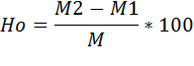

Donde: Ho = Humedad residual.
M₂ = masa del pesafiltro con la muestra de ensayo (g).
M₁ = masa del pesafiltro con la muestra de ensayo desecada (g).
M = masa de ensayo (g).
  - Evaluación de la higroscopicidad del sólido pulverulento.
Se pesó 100 mg del SP y se sometió a un ambiente de 25 ºC y 80 % de humedad relativa por 24 h, pasado este tiempo se evaluó el % de ganancia en peso de la muestra en estudio . El ambiente de humedad referido se consiguió preparando una solución saturada de sulfato de sodio, colocándola en una desecadora de laboratorio conjuntamente con la muestra . Se hicieron tres réplicas.

  - Caracterización químico – física y tecnológica del sólido pulverulento de Portulaca oleracea L.
    - Análisis de la distribución del tamaño de partículas.
Este estudio se llevó a cabo por el método del tamizado, donde se pesaron 50 g del sólido pulverulento de Portulaca oleracea L. Se colocaron los tamices: 500, 355, 300, 250, 212, 180, 150, 106 μm y el colector; previamente tarados, en orden decreciente de abertura de malla y se añadió en el tamiz superior la cantidad de muestra indicada. Dicho sistema se llevó a un vibrador de tamices y se sometió a una velocidad de vibración de 7 rpm durante 15 minutos. Seguidamente se pesó cada tamiz en balanza técnica y se determinó la fracción retenida en cada uno. Se realizaron tres réplicas. Los resultados se expresaron en forma de histograma de frecuencia de tamaño de partícula . Se calculó el diámetro promedio de partícula según la siguiente expresión:
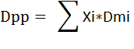

Donde: Dpp = diámetro promedio de partícula.
Xi = fracción retenida.
Dmi = diámetro de abertura promedio de dos tamices consecutivos.
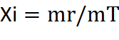

Donde: mr = masa de sólido pulverulento retenida en cada tamiz.
mt = masa total de sólido pulverulento pesada (50 g).
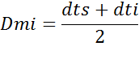

Donde: dts = diámetro de abertura promedio del tamiz superior.
dti = diámetro de abertura promedio del tamiz inferior.
    - Densidad aparente (da).
Para determinar dicha propiedad se empleó el método de la probeta , en este caso se pesó una probeta vacía de volumen (100 cm³), se llenó por caída libre con ayuda de un embudo de vástago corto hasta completar dicho volumen, por último se pesó la probeta nuevamente y se obtuvo la masa por diferencia de peso. Las determinaciones se realizaron por triplicado y se utilizó la siguiente expresión:
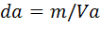
Donde: da = densidad aparente (g/cm³).
m = masa de la muestra (g).
Va = volumen aparente que ocupa la muestra (cm³).
    - Densidad aparente por asentamiento (daa).
Se aplicó el método I descrito en la USP 2007 .
    - Densidad real (dr).
Para determinar esta propiedad se utilizó el método del picnómetro . Se procedió pesando el picnómetro vacío, posteriormente se introdujo 1 g de la muestra en su interior, se pesó y por último se añadió el disolvente (agua destilada) hasta completar volumen. El análisis se realizó por triplicado e incluyó las siguientes expresiones:
Vs = (P1 – P2)/δ
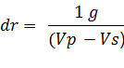

Donde: dr = densidad real (g/cm³).
Vp = volumen del picnómetro (cm³).
Vs = volumen del disolvente (cm³).
P1 = peso del picnómetro con 1 gramo de SP y el disolvente (g).
P2 = peso del picnómetro con 1 gramo de SP (g).
δ = densidad del disolvente (g/cm³).
    - Porosidad.
Este parámetro fue determinado según la ecuación de Martin :
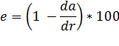

Donde: da = densidad aparente (g/cm³)
dr = densidad real (g/cm³)
e = porosidad (%).
    - Índices de compresibilidad (de Carr y de Hausner)
Estos índices se determinaron según las siguientes expresiones :
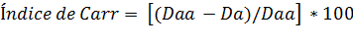
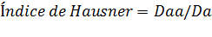

    - Ángulo de reposo.
Es el ángulo que forma una masa sólida con el plano horizontal cuando se deja caer libremente a través de un embudo de vástago corto. La determinación de la altura se realiza introduciendo un alambre fino de cobre en el centro de la pirámide formada y el radio es el resultado del promedio de las mediciones de ocho radios medidos en diferentes direcciones en la base de la pirámide formada por la muestra , lo que se ilustra en la figura 2.
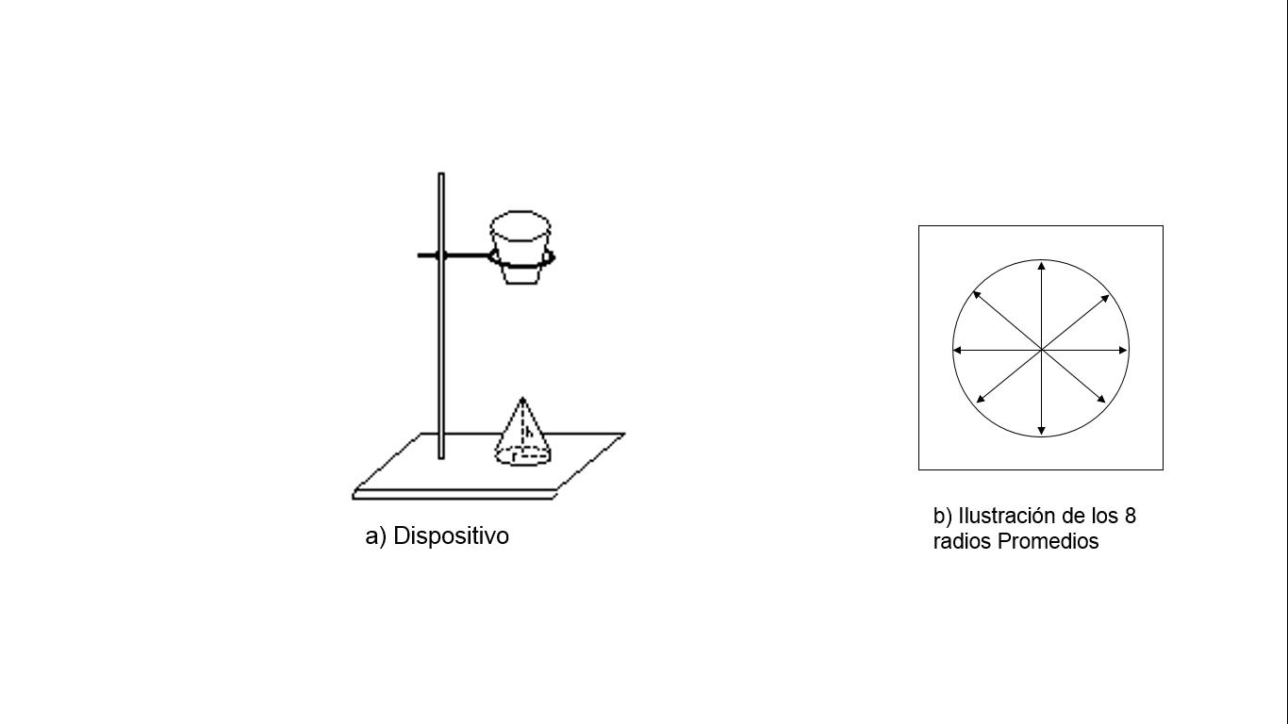

Figura 2. Dispositivos empleados en la determinación del ángulo de reposo.
El análisis se realiza por triplicado e incluye la expresión que aparece a continuación:
tan α = (cateto opuesto) / (cateto adyacente) = h / r
Donde: α = ángulo de reposo (°).
h = altura de la pirámide formada por la masa de polvo (cm).
r = radio promedio (cm).
    - Velocidad de flujo.
La muestra (50 g) se dejó caer a través de un embudo de paredes lisas y vástago corto con un diámetro de abertura de salida de 1,2 cm y un ángulo de inclinación de 45° (figura 2) y con la ayuda de un cronómetro se determina el tiempo que demora en fluir la masa de polvo. El análisis se realizó por triplicado e incluyó la siguiente expresión:
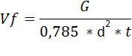

Donde: Vf = velocidad de flujo (g /cm² * seg).
G = masa de la muestra (g).
d = diámetro de salida del embudo (cm).
t = tiempo (seg.).
  - Desarrollo y evaluación tecnológica de los granulados.
Se elaboraron 6 formulaciones de granulados donde se varió la concentración del SP (30, 40 y 50 %) y el aglutinante utilizado [Eudragit L 30D-55 (dispersión acuosa al 30%) y Acetoftalato de celulosa disuelto en etanol - acetona (3:1)]. En todos los casos se empleó como desintegrante almidón de maíz al 15 % y como vehículo lactosa.
    - Técnica general de elaboración de los granulados.
- Se trituró el almidón de maíz y la lactosa por separado hasta polvo fino.
- Se pesó el sólido pulverulento y los excipientes (almidón de maíz y lactosa).
- Se mezclaron los componentes anteriores en orden creciente de cantidades.
- Se preparó la disolución aglutinante.
- Se adicionó poco a poco la disolución aglutinante a la mezcla pulverulenta, aglutinando la misma hasta consistencia adecuada.
- Se llevó a cabo granulación de la masa húmeda a través de un tamiz con diámetro de abertura de malla de 1,2 mm.
- Se secó el granulado en estufa a 40 ± 2 °C durante 2 horas y 30 minutos.
- Se determinó la humedad residual del granulado en una balanza termogravimétrica.
- Se regranuló a través de un tamiz con diámetro de abertura de malla de 1 mm.
    - Caracterización químico – física y tecnológica de los granulados.
La caracterización químico – física y tecnológica de los granulados incluyó la determinación de las siguientes propiedades (evaluadas de acuerdo a lo descrito en el acápite 2.5)
- Distribución del tamaño de partícula.
- Densidad aparente.
- Densidad aparente por asentamiento.
- Densidad real.
- Porosidad.
- Índice de compresibilidad de Carr y de Hausner.
- Ángulo de reposo.
- Velocidad de flujo.

  - Comportamiento de la variante 3 (50% de SP y Eudragit L 30D-55 como aglutinante) de granulado en fluido gástrico simulado y fluido intestinal simulado.
Un gramo del granulado donde se utiliza el SP al 50% y la dispersión acuosa de Eudragit L 30D-55 como aglutinante se sometió a agitación a 100 r.p.m durante una hora en 100 mL de dos medios de disolución diferentes (fluido gástrico simulado y fluido intestinal simulado). Al concluir el tiempo de ensayo, se filtró cada dispersión y se observó la coloración del filtrado.


CAPÍTULO III. RESULTADOS Y DISCUSIÓN.
  - Obtención del SP de Portulaca oleracea L.
La preformulación de un IFAH para la futura elaboración de formas sólidas de dosificación, no es por regla general un trayecto directo y fácil de seguir. Los extractos secos obtenidos por atomización, presentan como desventaja para su empleo su marcada higroscopicidad, lo cual afecta su estabilidad al alterarse las rutas de degradación e influir además el disolvente residual empleado en su obtención . Además, el proceso de obtención de un extracto seco herbario, a partir de la utilización de un disolvente que garantice la extracción de determinados metabolitos de la matriz vegetal y el posterior secado por atomización podría conllevar a eliminar metabolitos secundarios no solubles en el disolvente de elección por solubilidad reducida y que podrían repercutir en el efecto farmacológico, que puede lograrse en muchas ocasiones no solo a partir de un solo componente, sino por la combinación de varios de ellos .
Con la utilización del SP (droga seca pulverizada), como variante tecnológica, se lograría una mayor estabilidad del IFAH, dada por el menor riesgo de descomposición de los principios activos y de contaminación microbiana, en relación con las formas farmacéuticas líquidas . Lo anterior es especialmente significativo en los productos naturales debido a que se utiliza preferencialmente como materia prima el material vegetal seco o droga vegetal y la operación de secado interrumpe los procesos de degradación causados por enzimas o fermentos, impide el crecimiento de los microorganismos y las reacciones de oxidación e hidrólisis y facilita el almacenamiento y transporte del producto sin los riesgos del deterioro .
Los sólidos pulverulentos, se distinguen además, por la presencia de una elevada diversidad de metabolitos que pueden aportar una matriz única para tratar una patología dada. Por otra parte, la droga pulverizada, por razones de manejabilidad, facilidad de estandarización y estabilidad cuenta con mejores perspectivas para ser incorporada en las formas de dosificación sólidas .
Diversos autores, como Díaz (1995); Díaz y colaboradores (1997) y Augsburger y Hoag (2008) señalan que los sólidos pulverulentos en comparación con los extractos secos, presentan una mayor estabilidad . La simplicidad en las operaciones de elaboración del SP, podría implicar un menor costo económico del mismo.
Por estas razones se consideró la utilización del SP (droga pulverizada), para el desarrollo de productos herbarios a partir de Portulaca oleracea L.
En trabajos precedentes se caracterizó el SP de verdolaga con el tamaño de partícula que se obtenía al molinarlo (inferior a 3 mm), tamaño este superior al que normalmente se utilizan los IFAs en formas farmacéuticas (inferior a 1 mm de forma general e inferior a 0,5 mm en formas farmacéuticas sólidas en particular), por lo anterior en el presente trabajo decidimos caracterizar químico - física y tecnológicamente el SP de verdolaga en el intervalo de tamaño de partícula comprendido entre 0,1-0,5 mm (100 – 500 μm).
  - Evaluación de la calidad de la droga seca en forma de sólido pulverulento.
    - Descripción organoléptica.
El sólido pulverulento presentó un color verde claro, un olor característico y las partículas tuvieron una forma irregular, estos resultados coinciden con lo reportado en la literatura .
    - Determinación del contenido de humedad residual.
El valor de humedad residual promedio del SP obtenido fue de 8 %. Este valor está dentro del intervalo que se describe para la generalidad de las drogas vegetales que es de un 8-14% , dicho valor debe tenerse en cuenta porque puede incidir negativamente en la fluidez y estabilidad de la droga. Este resultado resultó ser muy superior al obtenido por Gómez en el 2014 , lo cual es atribuible a que el SP utilizado en nuestro trabajo presenta un tamaño de partícula inferior y por ende un área superficial mayor, pudiendo captar más humedad del ambiente si fuera higroscópico.
  - Evaluación de la higroscopicidad del sólido pulverulento.
Al someter el SP a 25ºC y 80 % de humedad relativa por 24 h, se obtuvo una ganancia en peso del 28,1 %, superior al 15 %, que permitió clasificarlo como muy higroscópico . El resultado anterior justifica el hecho de que la humedad residual del SP se incrementa con la disminución del tamaño de partícula del mismo.
Algo significativo que se pudo observar fue la ocurrencia de un cambio de coloración y aspecto del sólido pulverulento. Inicialmente presentaba un color verde claro y su aspecto era de un polvo fino, en el cual no se notaba un contenido apreciable de humedad. Al finalizar el experimento se observa que el color del SP se tornó verde oscuro y se produjo una compactación del mismo notándose un aspecto de humedad. Este cambio en el color pudiera ser indicativo de una inestabilidad química, por tanto, este resultado debe tenerse presente a la hora de almacenar este material en forma de SP.
  - Caracterización químico – física y tecnológica del sólido pulverulento de Portulaca oleracea L.
    - Análisis de la distribución del tamaño de partículas.
Tabla 5: Resultados del análisis de distribución de tamaño de partícula del SP.
Relación Ts-Ti |  | Masa retenida en tamiz inferior (g) | Xi | Dmi | ƩXi*Dmi
Ts | Ti
0,5 | 0,355 | 16,8 | 0,336 | 0,4275 | 0,14364
0,355 | 0,3 | 6,3 | 0,126 | 0,3275 | 0,041265
0,3 | 0,25 | 6,2 | 0,124 | 0,275 | 0,0341
0,25 | 0,212 | 5 | 0,100 | 0,231 | 0,0231
0,212 | 0,18 | 4,2 | 0,084 | 0,196 | 0,016464
0,18 | 0,15 | 3,9 | 0,078 | 0,165 | 0,01287
0,15 | 0,106 | 6,3 | 0,126 | 0,128 | 0,016128
0,106 | 0 | 1,3 | 0,026 | 0,053 | 0,001378
 |  |  |  | Dpp= | 0,288945
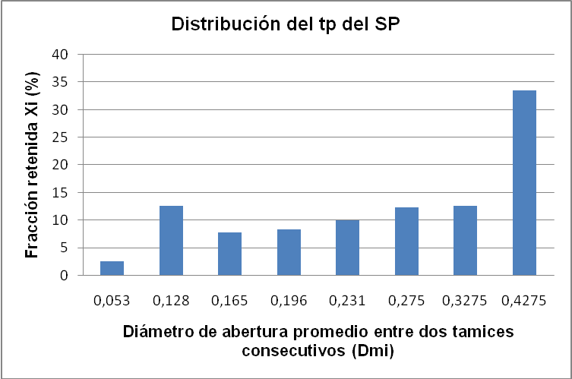

Figura 3: Distribución del tamaño de partícula del SP.
Para la evaluación de estas propiedades se seleccionaron los tamices según la clasificación propuesta en la USP (2007) y se tuvo en cuenta el tamaño de partículas que posee el SP (< 0,5 mm). Se observa que la curva queda relativamente abierta dando la idea de que existe una gran dispersión del tamaño de partícula que conforma la masa en estudio. El porciento de polvo fino obtenido (tamaño de partícula menor de 0,2 mm) es de un 31,4 %, superior al límite establecido que es de un 15 %, lo cual puede afectar las propiedades reológicas de dicho polvo y ocurrir estratificación de la masa de sólido, afectando la forma terminada que los contenga. Esta propiedad se describe como crítica para otros IFAHs sólidos y concuerda con los resultados obtenidos por Gómez (2014) al evaluar la distribución del tamaño de partícula del SP de verdolaga, en una muestra de tamaño inferior a 1,4 mm . El tamiz que mayor cantidad de sólido retuvo fue el de 0,355 mm y se obtuvo un tamaño de partícula promedio de 0,288945 mm, el cual consideramos adecuado para el desarrollo de formas farmacéuticas sólidas.
    - Densidad aparente.
Al hacer la determinación de la densidad aparente se obtuvo un valor promedio de 0,250 g/cm³, similar a lo reportado en la literatura , los resultados se muestran a continuación.
Tabla 6: Medidas de densidad aparente del sólido pulverulento.
Densidad aparente (g/cm³) |  |  | Promedio | S | C.V.
0,240 | 0,250 | 0,260 | 0,250 | 0,0082 | 3,28
    - Densidad aparente por asentamiento.
El valor promedio de la densidad aparente por asentamiento es de 0,322 g/cm³, similar a lo reportado en la bibliografía y ligeramente superior a la densidad aparente, resultado lógico si se tiene en cuenta que el volumen aparente por asentamiento debe ser menor que el volumen aparente.
Tabla 7: Medidas de densidad aparente por asentamiento del sólido pulverulento.
Densidad aparente por asentamiento (g/cm³) |  |  | Promedio | S | C.V.
0,323 | 0,321 | 0,322 | 0,322 | 0,0008 | 0,2484
    - Densidad real.
Tabla 8: Medidas de la densidad real del sólido pulverulento.
Valores de densidad real (g/cm³) |  |  | Promedio | S | C.V.
0,416 | 0,417 | 0,415 | 0,416 | 0,0008 | 0,1923
Como se puede apreciar la densidad real es aproximadamente el doble de la aparente lo que da un criterio de la compresibilidad del SP y da la medida de la alta capacidad de empaquetamiento que presenta el material por lo que se debe esperar que el SP no fluya adecuadamente.
    - Porosidad.
El SP posee una porosidad de un 41,0 % (ligeramente inferior a la reportada en la literatura) , no obstante teniendo en cuenta este valor se debe esperar que sus partículas alcancen un alto grado de empaquetamiento. Sin embargo, esta propiedad no define las características de los espacios interparticulares, aspecto muy importante en el caso de los sólidos pulverulentos que poseen fuerzas cohesivas elevadas.

Índices de compresibilidad de Carr y Hausner.
El valor del Índice de compresibilidad de Carr (22 %), superior a 20 %, se correspondió con el de materiales con propiedades de flujo pobres . El Índice de Hausner, con un valor de 1,28 está ligeramente por encima del límite máximo establecido (1,25) para SP que fluyen, lo que clasifica como aceptable, sin embargo, se indica la necesidad de la adición de un deslizante u otra alternativa tecnológica que mejore la fluidez .
    - Ángulo de reposo y velocidad de flujo.
Estas propiedades tecnológicas no pudieron ser determinadas, pues al evaluarle el flujo a través de un orificio al SP en estudio este no fluyó, lo cual se puede justificar por la forma irregular de las partículas en la masa de polvo, por el elevado % de polvo fino (31,4 %) y además por la humedad residual obtenida que fue de un 8 %. Estos resultados son más deficientes que los obtenidos por Gómez en el 2014 , lo cual es lógico pues en nuestro trabajo se evaluó el SP con un intervalo de tamaño de partícula menor, lo que trae como resultado una mayor superficie específica y por ende que las fuerzas de cohesión que impiden el flujo actúen con mayor intensidad.
De estos resultados se decidió realizar un proceso de granulación del sólido pulverulento en estudio con vista a aumentar el tamaño de partículas y mejorar su forma y con ello sus propiedades reológicas.

  - Desarrollo y elaboración de los granulados.
Teniendo en cuenta que en la verdolaga hay presencia de esteroles y que la acción hipocolesterolémica de los mismos se atribuye a que inhiben la absorción intestinal de colesterol, tanto procedente de la dieta (unos 300 mg/día) como colesterol endógeno recirculante procedente de la bilis (unos 1000 mg/día) , sería necesario el desarrollo de formas farmacéuticas sólidas gastrorresistentes que garanticen la liberación de los esteroles dosificados en las mismas a nivel del intestino, por todo lo anterior en el presente trabajo se decidió desarrollar y caracterizar químico - física y tecnológicamente granulados obtenidos del SP de verdolaga utilizando aglutinantes entéricos (dispersión acuosa de Eudragit L 30D-55 y Acetoftalato de celulosa al 10 % en etanol - acetona 3:1).
Por otra parte se decidió elaborar variantes de granulados donde se emplean altas concentraciones del SP en estudio (30, 40, y 50 %) con vistas a poder incluir en los mismos las dosis necesarias de los metabolitos activos (esteroles) que garanticen la acción hipocolesterolémica.
Los granulados fueron elaborados por el método de granulación húmeda vía tradicional de acuerdo a lo reportado en la literatura y según la técnica de elaboración presentada en el acápite 2.6.1.
    - Caracterización químico – física y tecnológica de los granulados elaborados.
      - Análisis y distribución de tamaño de partículas.
A continuación se presentan las tablas (9-14) y figuras (4-9) que muestran los resultados del análisis de distribución del tamaño de partículas de las diferentes variantes de granulados elaboradas.
Tabla 9: Resultados del análisis de distribución de tamaño de partícula del granulado (variante 1: 30% de SP y Eudragit L 30D-55 como aglutinante).
Relación Ts-Ti |  | Masa retenida en tamiz inferior (g) | Xi | Dmi | ƩXi*Dmi
Ts | Ti
1 | 0,85 | 1,8 | 0,036 | 0,925 | 0,0333
0,85 | 0,6 | 9,9 | 0,198 | 0,725 | 0,14355
0,6 | 0,425 | 10,9 | 0,218 | 0,513 | 0,11173
0,425 | 0,3 | 13,4 | 0,268 | 0,363 | 0,09715
0,3 | 0,212 | 6,5 | 0,13 | 0,256 | 0,03328
0,212 | 0 | 7,5 | 0,15 | 0,106 | 0,0159
 |  |  |  | Dpp= | 0,43491
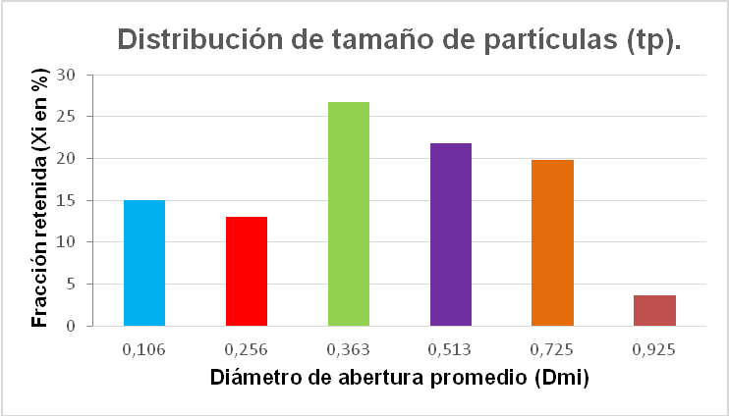
Figura 4: Distribución del tamaño de partícula del granulado (variante 1: 30% de SP y Eudragit L 30D-55 como aglutinante).

Tabla 10: Resultados del análisis de distribución de tamaño de partícula del granulado (variante 2: 40% de SP y Eudragit L 30D-55 como aglutinante).
Relación Ts-Ti |  | Masa retenida en tamiz inferior (g) | Xi | Dmi | ƩXi*Dmi
Ts | Ti
1 | 0,85 | 0,7 | 0,014 | 0,925 | 0,01295
0,85 | 0,6 | 5,3 | 0,106 | 0,725 | 0,07685
0,6 | 0,425 | 11,8 | 0,236 | 0,513 | 0,12095
0,425 | 0,3 | 12,3 | 0,246 | 0,363 | 0,089175
0,3 | 0,212 | 12,9 | 0,258 | 0,256 | 0,066048
0,212 | 0 | 7 | 0,14 | 0,106 | 0,01484
 |  |  |  | Dpp= | 0,380813
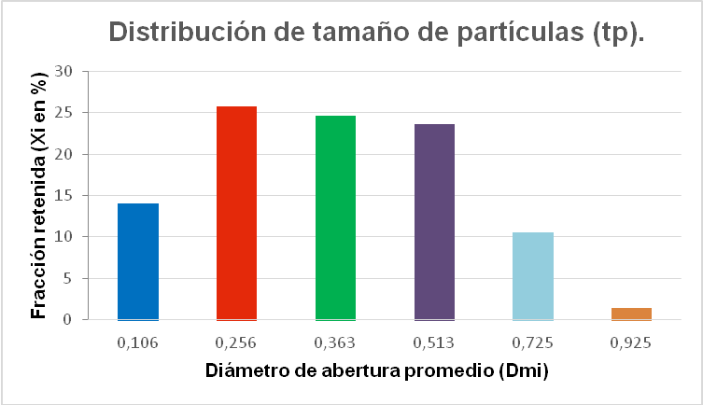
Figura 5: Distribución del tamaño de partícula del granulado (variante 2: 40% de SP y Eudragit L 30D-55 como aglutinante).
Tabla 11: Resultados del análisis de distribución de tamaño de partícula del granulado (variante 3: 50% de SP y Eudragit L 30D-55 como aglutinante).
Relación Ts-Ti |  | Masa retenida en tamiz inferior (g) | Xi | Dmi | ƩXi*Dmi
Ts | Ti
1 | 0,85 | 0,5 | 0,01 | 0,925 | 0,00925
0,85 | 0,6 | 5,1 | 0,102 | 0,725 | 0,07395
0,6 | 0,425 | 13 | 0,26 | 0,513 | 0,13325
0,425 | 0,3 | 14,8 | 0,296 | 0,363 | 0,1073
0,3 | 0,212 | 9,4 | 0,188 | 0,256 | 0,048128
0,212 | 0 | 7,2 | 0,144 | 0,106 | 0,015264
 |  |  |  | Dpp= | 0,387142
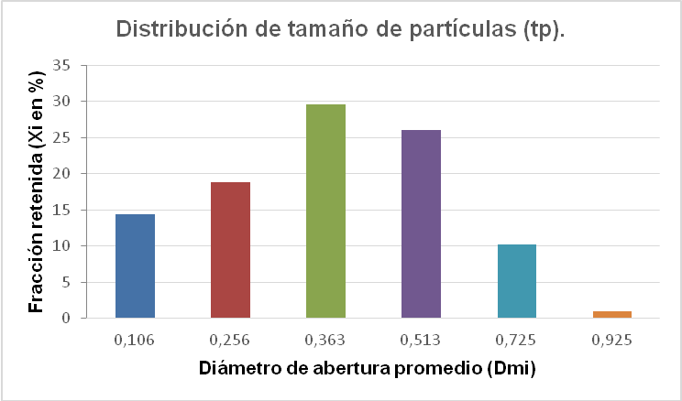
Figura 6: Distribución del tamaño de partícula del granulado (variante 3: 50% de SP y Eudragit L 30D-55 como aglutinante).

Tabla 12: Resultados del análisis de distribución de tamaño de partícula del granulado (variante 4: 30% de SP y Acetoftalato de celulosa como aglutinante).
Relación Ts-Ti |  | Masa retenida en tamiz inferior (g) | Xi | Dmi | ƩXi*Dmi
Ts | Ti
1 | 0,85 | 4,9 | 0,098 | 0,925 | 0,09065
0,85 | 0,6 | 10,6 | 0,212 | 0,725 | 0,1537
0,6 | 0,425 | 10,3 | 0,206 | 0,513 | 0,105575
0,425 | 0,3 | 7,2 | 0,144 | 0,363 | 0,0522
0,3 | 0,212 | 10 | 0,200 | 0,256 | 0,0512
0,212 | 0 | 7 | 0,140 | 0,106 | 0,01484
 |  |  |  | Dpp= | 0,468165
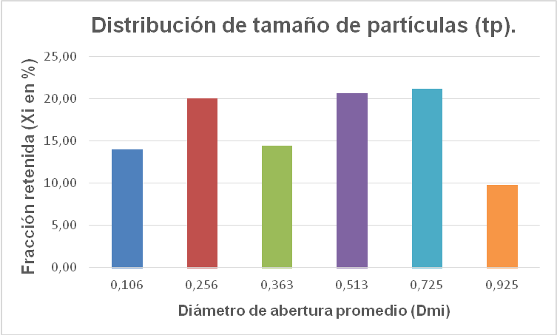
Figura 7: Distribución del tamaño de partícula del granulado (variante 4: 30% de SP y Acetoftalato de celulosa como aglutinante).

Tabla 13: Resultados del análisis de distribución de tamaño de partícula del granulado (variante 5: 40% de SP y Acetoftalato de celulosa como aglutinante).
Relación Ts-Ti |  | Masa retenida en tamiz inferior (g) | Xi | Dmi | ƩXi*Dmi
Ts | Ti
1 | 0,85 | 7,2 | 0,144 | 0,925 | 0,1332
0,85 | 0,6 | 13,8 | 0,276 | 0,725 | 0,2001
0,6 | 0,425 | 11,6 | 0,232 | 0,513 | 0,1189
0,425 | 0,3 | 7,4 | 0,148 | 0,363 | 0,05365
0,3 | 0,212 | 3,7 | 0,074 | 0,256 | 0,018944
0,212 | 0 | 6,3 | 0,126 | 0,106 | 0,013356
 |  |  |  | Dpp= | 0,53815
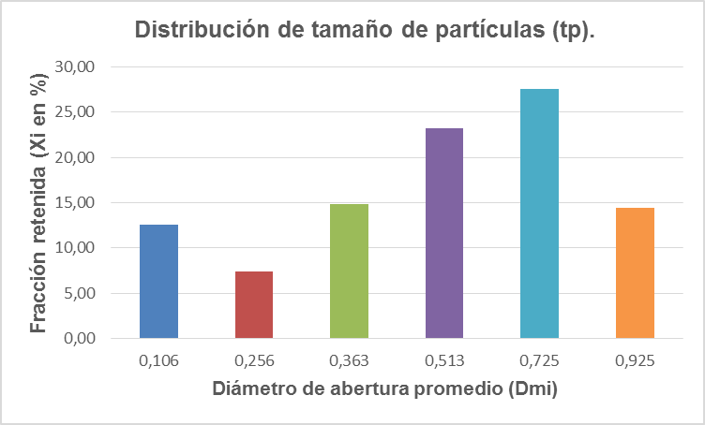

Figura 8: Distribución del tamaño de partícula del granulado (variante 5: 40% de SP y Acetoftalato de celulosa como aglutinante).
Tabla 14: Resultados del análisis de distribución de tamaño de partícula del granulado (variante 6: 50% de SP y Acetoftalato de celulosa como aglutinante).
Relación Ts-Ti |  | Masa retenida en tamiz inferior (g) | Xi | Dmi | ƩXi*Dmi
Ts | Ti
1 | 0,85 | 9,4 | 0,235 | 0,925 | 0,217375
0,85 | 0,6 | 12,6 | 0,315 | 0,725 | 0,228375
0,6 | 0,425 | 8,7 | 0,218 | 0,513 | 0,111469
0,425 | 0,3 | 4,8 | 0,120 | 0,363 | 0,0435
0,3 | 0,212 | 2,1 | 0,053 | 0,256 | 0,01344
0,212 | 0 | 2,4 | 0,060 | 0,106 | 0,00636
 |  |  |  | Dpp= | 0,620519
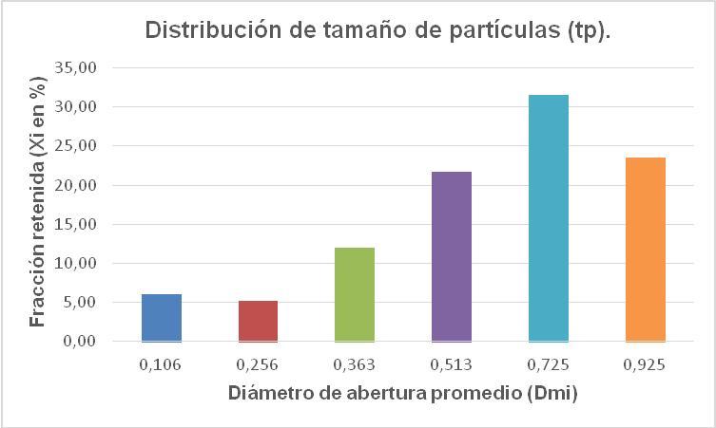
Figura 9: Distribución del tamaño de partícula del granulado (variante 6: 50% de SP y Acetoftalato de celulosa como aglutinante).
Como se observa en las tablas (9-14) y figuras (4-9) en todas las variantes de granulados estudiadas el porciento de polvos finos está dentro de los límites permisibles (igual o menor al 15 %) . El diámetro promedio de partículas de las variantes de granulados donde se utiliza como solución aglutinante la dispersión acuosa de Eudragit L 30D-55, tiende a ser menor y más cercano a 0,315 mm que es el reportado como ideal para granulados que van a ser incorporados a formas farmacéuticas sólidas . La distribución del tamaño de gránulos en estas variantes de granulados se ajusta más a una distribución normal (figuras 4-6).
    - Densidad aparente.
Este ensayo se realizó para los seis granulados por el método de la probeta y se obtuvieron los resultados que se muestran en la tabla 15:
Tabla 15: Valores promedios de densidad aparente (g/cm³) de los granulados elaborados.
Variantes de granulados elaborados con Eudragit |  |  | Variantes de granulados elaborados con Acetoftalato de celulosa
1 | 2 | 3 | 4 | 5 | 6
0,297 | 0,296 | 0,307 | 0,280 | 0,279 | 0,284
Se plantea que la densidad aparente óptima de un granulado que va a ser dosificado en formas farmacéuticas sólidas debe estar en el intervalo de 0,4 – 0,7 g/cm³ , en este estudio ningún granulado cumplió con lo anterior no obstante la densidad aparente de los granulados elaborados con la dispersión acuosa de Eudragit L 30D-55 como aglutinante se acerca más a dicho intervalo y es mayor en todos los casos que la determinada para las variantes de granulados elaborados con acetoftalato de celulosa como aglutinante, por lo que debe esperarse que tengan mejor fluidez. Los resultados de densidad aparente determinados en nuestro trabajo son similares a los obtenidos por Gómez en el 2014 para el caso de granulados elaborados a partir del SP de verdolaga y donde se empleaba gelatina y carboximetilcelulosa como aglutinantes.
    - Densidad aparente por asentamiento.
Este ensayo se realizó para los seis granulados por el método I descrito en la USP 2007 , y se obtuvieron los resultados que se muestran en la tabla 16.
Tabla 16: Valores promedios de densidad aparente por asentamiento (g/cm³) de los granulados elaborados.
Variantes de granulados elaborados con Eudragit |  |  | Variantes de granulados elaborados con Acetoftalato de celulosa
1 | 2 | 3 | 4 | 5 | 6
0,3036 | 0,3302 | 0,3784 | 0,3485 | 0,3412 | 0,3301
En todos los casos, la densidad aparente por asentamiento resultó superior a la densidad aparente, lo cual es lógico, si se tiene en cuenta que el volumen aparente por asentamiento debe ser menor que el volumen aparente.
    - Densidad real.
Este ensayo se le realizó a los seis granulados por el método del picnómetro, obteniéndose los resultados que se muestran en la tabla 17:
Tabla 17: Valores promedios de densidad real (g/cm³) de los granulados elaborados.
Variantes de granulados elaborados con Eudragit |  |  | Variantes de granulados elaborados con Acetoftalato de celulosa
1 | 2 | 3 | 4 | 5 | 6
1,43 | 2 | 1,43 | 1,25 | 1,28 | 1,25
La densidad real para el caso de granulados que van a ser dosificados en formas farmacéuticas sólidas debe ser superior a 1 g/cm³ , cumpliendo con este requisito todos los granulados ensayados en nuestro estudio. Debe destacarse que los valores de densidad real de todas las variantes de granulados elaboradas con la dispersión acuosa de Eudragit L 30D-55 como aglutinante son superiores a las determinadas para las variantes de granulados elaborados con Acetoftalato de celulosa como aglutinante, por lo que debe esperarse que fluyan mejor. Resultados similares de densidad real se obtuvo para los granulados elaborados a partir del SP de verdolaga y gelatina como aglutinante .
    - Porosidad.
Esta propiedad se le determinó a los seis granulados teniendo en cuenta la ecuación de Martin, obteniéndose los resultados que se muestran en la tabla 18.
Tabla 18: Valores promedios de la porosidad de los granulados elaborados.
Variantes de granulados elaborados con Eudragit |  |  | Variantes de granulados elaborados con Acetoftalato de celulosa
1 | 2 | 3 | 4 | 5 | 6
79,3 | 85,2 | 78,53 | 77,6 | 78,3 | 77,28
Si se analizan los resultados obtenidos para la porosidad, se obtuvieron los valores más elevados para las variantes de granulados elaborados con la dispersión acuosa de Eudragit L 30D-55 como aglutinante en correspondencia con los valores mayores de densidad real. Estos valores de porosidad elevados pudieran influir positivamente en la fluidez de dichos granulados .

Índices de compresibilidad de Carr y Hausner.
Los índices de compresibilidad de Carr y Hausner fueron determinados según las ecuaciones presentadas en el epígrafe 2.5.6, obteniéndose los resultados que se muestran en las tablas 19 y 20.
Tabla 19: Valores promedios del Índice de Carr de los granulados elaborados.
Variantes de granulados elaborados con Eudragit |  |  | Variantes de granulados elaborados con Acetoftalato de celulosa
1 | 2 | 3 | 4 | 5 | 6
2,17 | 10,35 | 18,89 | 19,65 | 18,23 | 13,97

Tabla 20: Valores promedios del Índice de Hausner de los granulados elaborados.
Variantes de granulados elaborados con Eudragit |  |  | Variantes de granulados elaborados con Acetoftalato de celulosa
1 | 2 | 3 | 4 | 5 | 6
1,02 | 1,12 | 1,23 | 1,24 | 1,22 | 1,16
Como se puede apreciar en la tablas (19-20) ambos granulados presentan valores de índice de Carr y de Hausner dentro de los límites permisibles (menor de 25 % para el índice de Carr y menor de 1,25 para el índice de Hausner) que permiten plantear que los mismos presentan adecuadas propiedades de flujo .

Ángulo de reposo.
Los valores promedios de ángulos de reposo obtenidos para las diferentes variantes de granulados elaboradas se presentan en la tabla 21.
Tabla 21: Valores promedios de ángulo de reposo de los granulados elaborados.
Variantes de granulados elaborados con Eudragit |  |  | Variantes de granulados elaborados con Acetoftalato de celulosa
1 | 2 | 3 | 4 | 5 | 6
29,40 | 29,09 | 28,18 | 29.74 | 29,84 | 29,74
Según la bibliografía consultada el ángulo de reposo debe ser menor de 30⁰, para ser considerado adecuado, por lo que los resultados obtenidos, cumplen con el valor referido en todos los casos.
    - Velocidad de flujo.
Los resultados obtenidos al determinar este parámetro tecnológico se encuentran reportados en la tabla 22.
Tabla 22: Valores promedios de velocidad de flujo de los granulados elaborados.
Variantes de granulados elaborados con Eudragit |  |  | Variantes de granulados elaborados con Acetoftalato de celulosa
1 | 2 | 3 | 4 | 5 | 6
7,8 | 8,5 | 9,7 | 7,5 | 7,4 | 7,5
La literatura refiere que la velocidad de flujo debe ser mayor de 7 g/cm² * seg para ser considerada adecuada . Como se puede apreciar en la tabla 22 todas las variantes de granulados elaboradas cumplen con este criterio. Se debe destacar que los granulados elaborados con la dispersión acuosa de Eudragit L 30D-55 como aglutinante presenta los mayores valores de velocidad de flujo, lo que se corresponde con el hecho de que estos granulados fueron los que presentaron mayores valores de densidad aparente y real y menores valores de ángulos de reposo.
    - Humedad residual.
La humedad para el caso de granulados que van a ser dosificados en formas farmacéuticas sólidas debe ser inferior al 2 % y superior al 0% .
Dicho criterio se tuvo en cuenta durante la elaboración de todas las variantes de granulados, por lo que consideramos que este parámetro no debe tener influencia significativa en las propiedades reológicas de los mismos.
Teniendo en cuenta los resultados obtenidos en la caracterización químico-física y tecnológica de las variantes de granulados estudiadas, podemos concluir que todas poseen propiedades adecuadas para ser incluidas en formas sólidas de dosificación. Es necesario resaltar que el aumento de la concentración de SP no influye negativamente en las propiedades evaluadas, pues esto puede ser importante a la hora de la formulación de la forma farmacéutica final con vistas a garantizar la dosis necesaria de los metabolitos activos.
No obstante a lo anteriormente planteado se debe tener en cuenta que el empleo de solventes orgánicos, como la acetona, en la elaboración de los granulados donde se utiliza el acetoftalato de celulosa como aglutinante puede suponer algunos inconvenientes, como el riesgo de explosión, toxicidad e incluso problemas ambientales, lo que exige la adopción de rigurosas medidas de protección que resultan extremadamente caras. Por otra parte, el empleo de dispersiones coloidales acuosas como aglutinantes (dispersión acuosa de Eudragit L 30D-55) tiene la ventaja de su alto contenido en sólidos y su relativamente baja viscosidad, lo cual permite utilizar una pequeña proporción de agua, de esta forma se reduce el tiempo de evaporación del agua y la probabilidad de su interferencia con los otros componentes de la formulación , si a todo esto sumamos el hecho de que los granulados elaborados con la dispersión acuosa de Eudragit L 30D-55 como aglutinante presentan las mejores propiedades reológicas, consideramos a los mismos como los óptimos.
  - Comportamiento de la variante 3 (50% de SP y Eudragit L 30D-55 como aglutinante) de granulado en fluido gástrico simulado y fluido intestinal simulado.
En este ensayo pudimos observar que al someter a agitación (durante una hora a 100 r.p.m) un gramo del granulado en 100 mL de fluido gástrico simulado sin enzimas y filtrar posteriormente la dispersión obtenida, el medio de disolución (filtrado) se mantuvo incoloro, indicativo de una posible no disolución de metabolitos activos en el medio, y por tanto, desde el punto de vista cualitativo, podemos pensar en que el granulado resiste la acción de los jugos gástricos (figura 10). Sin embargo al repetir el ensayo utilizando fluido intestinal simulado sin enzimas el medio de disolución (filtrado) tomó una coloración amarillo – carmelitosa indicativo de una posible disolución de metabolitos activos en el medio y por tanto desde el punto de vista cualitativo podemos inferir que el granulado desintegra sin dificultad liberando los metabolitos activos en fluido intestinal (figura 11).
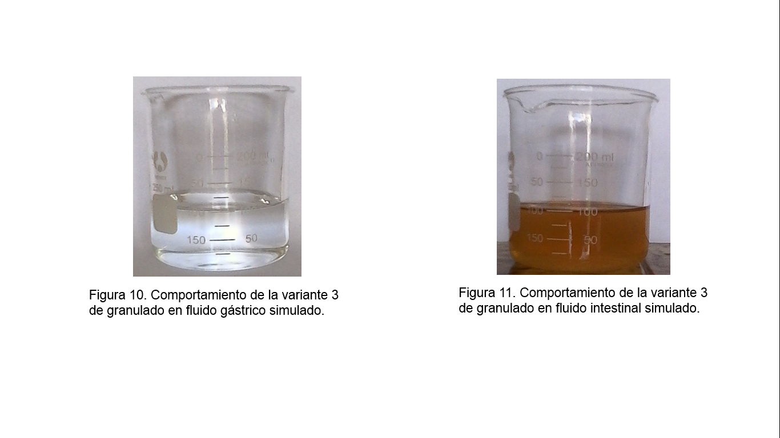


CONCLUSIONES.
- La droga seca (Portulaca oleracea L.) en forma de SP con un tamaño de partícula comprendido en el intervalo de 0,1 a 0,5 mm presenta color verde claro, olor característico, forma irregular de las partículas y un 8 % de humedad residual.
- El SP de Portulaca oleracea L. con un tamaño de partícula comprendido en el intervalo de 0,1 a 0,5 mm resultó ser muy higroscópico.
- El SP en estudio presenta deficientes propiedades reológicas, lo cual puede deberse a la forma irregular de las partículas, el gran porciento de polvo fino que presenta (31,4 %) y a su elevada humedad residual (8 %).
- Teniendo en cuenta los resultados obtenidos en la caracterización químico - física y tecnológica de las variantes de granulados estudiadas, podemos plantear que todas poseen propiedades adecuadas para ser incluidas en formas sólidas de dosificación.
- Las variantes de granulados donde se utiliza como solución aglutinante la dispersión acuosa de Eudragit L 30D-55 son consideradas más adecuadas por presentar un Dpp más cercano a 0,315 mm, una distribución normal de tamaño de partícula, mejores propiedades reológicas, resisten la acción del fluido gástrico y desintegran en fluido intestinal, presentan menor riesgo de toxicidad y son más económicas por el no empleo de solventes orgánicos.


RECOMENDACIONES.
Realizar ensayos de disolución (cuantificación de esteroles) de los granulados propuestos en fluido gástrico simulado y fluido intestinal simulado.


BIBLIOGRAFÍA.

